|  |
| --- |
| **КАРТА-ПЛАН ТЕРРИТОРИИ** |
| **Пояснительная записка** |
| **1. Сведения о территории выполнения комплексных кадастровых работ:**  *64:19:060224*  (наименование субъекта Российской Федерации, муниципального образования, населенного пункта, уникальные учетные номера кадастровых кварталов, иные сведения, позволяющие определить местоположение территории, на которой выполняются комплексные кадастровые работы, например, наименование садоводческого или огороднического некоммерческого товарищества, гаражного кооператива, элемента планировочной структуры) |
| **2. Основания выполнения комплексных кадастровых работ:**  Наименование, дата и номер документа, на основании которого выполняются комплексные кадастровые работы:  *Муниципальный контракт. № 0160300003824000008/2024, от 3 мая 2024 г., выдан Администрация Лысогорского муниципального района Саратовской области.* |
| **3. Дата подготовки карты-плана территории:** *11 сентября 2024 г.* |
| **4. Сведения о заказчике(ах) комплексных кадастровых работ:** |
| В отношении юридического лица, органа местного самоуправления муниципального района, муниципального округа или городского округа либо уполномоченного исполнительного органа государственной власти субъекта Российской Федерации:  полное или сокращенное (в случае, если имеется) наименование: *Администрация Лысогорского муниципального района Саратовской области*  основной государственный регистрационный номер: *1026401377991*  идентификационный номер налогоплательщика: *6419001518*  В отношении физического лица или представителя физических или юридических лиц:  фамилия, имя. отчество (последнее - при наличии): *–*  страховой номер индивидуального лицевого счета в системе обязательного пенсионного страхования Российской Федерации (СНИЛС): *–*  Наименование и реквизиты документа, подтверждающие полномочия представителя заказчика(ов) комплексных кадастровых работ:  *–*  Адрес электронной почты (для направления уведомления о результатах внесения сведений в Единый государственный реестр недвижимости):  [*ewgeniychirkin@mail.ru*](mailto:ewgeniychirkin@mail.ru) |
| **5. Сведения об исполнителе комплексных кадастровых работ:** |

|  |  |  |  |  |  |
| --- | --- | --- | --- | --- | --- |
| Полное или сокращенное (в случае, если имеется) наименование и адрес юридического лица, с которым заключен государственный или муниципальный контракт либо договор подряда на выполнение комплексных кадастровых работ:  *–* | | | | | |
| Фамилия, имя. отчество кадастрового инженера (последнее - при наличии): *Чиркин Евгений Александрович*  и основной государственный регистрационный номер кадастрового инженера индивидуального предпринимателя (ОГРНИП): *318344300021161* | | | | | |
| Страховой номер индивидуального лицевого счета в системе обязательного пенсионного страхования Российской Федерации  (СНИЛС) кадастрового инженера: *152-892-276-89* | | | | | |
| Уникальный реестровый номер кадастрового инженера в реестре саморегулируемой организации кадастровых инженеров и дата внесения сведений о физическом лице в такой реестр: *НП001325, 30 мая 2016 г.* | | | | | |
| Полное или (в случае, если имеется) сокращенное наименование саморегулируемой организации кадастровых инженеров, членом которой является кадастровый инженер:  *Кадастровые инженеры юга* | | | | | |
| Контактный телефон: *+79275392962* | | | | | |
| Почтовый адрес и адрес электронной почты, по которым осуществляется связь с кадастровым инженером:  *гор. Волгоград, ул. им. Маршала Василевского, д. 4, кв. 18,* [*ewgeniychirkin@mail.ru*](mailto:ewgeniychirkin@mail.ru) | | | | | |
| **6. Перечень документов, использованных при подготовке карты-плана территории:** | | | | | |
| № п/п | Реквизиты документа | | | | |
| Вид | Дата | Номер | Наименование | Иные сведения |
| 1 | 2 | 3 | 4 | 5 | 6 |
| 1 | Кадастровый план территории | 5 декабря 2023 г. | ****-***/****-  ********* | Кадастровый план территории | — |
| 2 | Кадастровый паспорт земельного участка | 6 мая 2024 г. | ****-***/****-  ********* | Выписка из ЕГРН об основных характеристиках и зарегистрированных правах на объект недвижимости (земельный участок) | — |
| 3 | Кадастровый паспорт земельного участка | 6 мая 2024 г. | ****-***/****-  ********* | Выписка из ЕГРН об основных характеристиках и зарегистрированных правах на объект недвижимости (земельный участок) | — |
| 4 | Материалы картографо- геодезического фонда, выдан: Публично-правовая компания  «Роскадастр» | 21 февраля 2024 г. | 170-3988/2024-В | Выписка о пунктах государственной геодезической сети, государственной нивелирной сети и государственной гравиметрической сети | — |

|  |  |  |  |  |  |
| --- | --- | --- | --- | --- | --- |
| 1 | 2 | 3 | 4 | 5 | 6 |
| 5 | Карта (план) объекта землеустройства, выдан: ИП Чиркин Е.А. | 11 сентября 2024 г. | б/н | Карта-план территории | — |
| **7. Пояснения к карте-плану территории:** | | | | | |
| Пояснительная записка | | | | | |
| Настоящая карта-план территории разработана в результате проведения комплексных кадастровых работ на территории кадастрового квартала 64:19:060224 (территория п. Октябрьский Октябрьского МО Лысогорского района Саратовской области)  Карта-план территории кадастрового квартала 64:19:060224 утверждена Постановлением об утверждении карта-планов территорий, подготовленных в результате выполнения комплексных кадастровых работ в границах кадастрового квартала 64:19:060224  Неотъемлемой частью КПТР является:   * акт согласования границ земельных участков, который включен в состав Приложения. Согласно данного акта, границы всех земельных участков являются со гласованными; * протокол заседания согласительной комиссии по вопросу согласования местоположения границ земельных участков   В кадастровом квартале по сведениям из ЕГРН содержится 3 земельных участка и 2 объекта капитального строительства (5 объектов недвижимости) В результате выполнения комплексных кадастровых работ:   1. исправляются границы 2 земельныхо участков; 2. уточняются границы 1 объекта капитального строительства   В ходе выполнения кадастровых работ проведен анализ материалов, согласно сведений ЕГРН, представленных в виде кадастровых планов территорий и выписок из ЕГРН в отношении земельных участков и объектов капитального строительства, картографические материалы и материалы из фонда данных, полученных в результате проведения землеустройства, действующие правила землепользования и застройки. утвержденные применительно к данной территории работ.  Так, земельные участки, в отношении которых проводятся комплексные кадастровые работы, расположены в п. Октябрьский,, в градостроительной зоне Ж1, для которой установлены предельные минимальные (300 кв.м.) и максимальные размеры земельных участков (2000 кв.м.). Правила землепользования и застройки утверждены Постановлением Собрания Лысогорского муниципального района Саратовской области" № 5/38 от 22.12.2023г., ссылка на сайт: https://fgistp.economy.gov.ru/lk/#/document-show/3414170 | | | | | |
| Сведения о заказчике | | | | | |
| Комплексные кадастровые работы выполнены в рамках исполнения муниципального контракта № 0160300003824000008/2024 от 03.05.2024 г. Заказчиком комплексных кадастровых работ является Администрация Лысогорского муниципального района Саратовской области | | | | | |
| Сведения о кадастровом инженере | | | | | |
| Карта-план территории подготовлен кадастровым инженером Чиркиным Евгением Александровичем (квалификационный аттестат № 34-14-538 от 22.08.2014), включенным в реестр членов Ассоциации СРО "Кадастровые инженеры юга" 30.052016 г. № НП001325. Номер регистрации в государственном реестре лиц, осуществляющих кадастровую деятельность – 31758. Страховой номер индивидуального лицевого счета в системе обязательного пенсионного страхования Российской Федерации (СНИЛС) 152-892-276 89. | | | | | |

|  |  |  |  |  |  |  |  |  |  |
| --- | --- | --- | --- | --- | --- | --- | --- | --- | --- |
| Сведения об уточняемых земельных участках | | | | | | | | | |
| В ходе проведения комплексных кадастровых работ были уточнены местоположение и площадь земельных участков, в результате которых расхождение площади уточняемых земельных участков по сведениям единого государственного реестра недвижимости и фактической не превышает предельного минимального размера, установленного ПЗЗ  В соответствии с п. 19 Требований к подготовке и оформлению карты-плана территории, для определения местоположения границ земельных участков при выполнении комплексных кадастровых работ используются сведения единой электронной картографической основы и материалы землеустроительной документации, содержащейся в государственном фонде данных, полученных в результате проведения землеустройства.  При уточнении границ земельного участка их местоположение определяется исходя из сведений, содержащихся в документе, подтверждающем право на земельный участок, или при отсутствии такого документа исходя из сведений, содержащихся в документах, определявших местоположение границ земельного участка при его образовании. В случае отсутствия в документах сведений о местоположении границ земельного участка их местоположение определяется в соответствии с утвержденным в установленном законодательством о градостроительной деятельности порядке проектом межевания территории. При отсутствии в утвержденном проекте межевания территории сведений о таком земельном участке его границами являются границы, существующие на местности пятнадцать и более лет и закрепленные с использованием природных объектов или объектов искусственного происхождения.  Также в настоящей КПТР исправляются реестровые ошибки в сведениях о земельных участках. Реестровые ошибки заключаются в несоответствии координатного описания характерных точек границ земельных участков их фактическому положению на местности, выявленному в ходе натурного обследования при проведении комплексных кадастровых работ.  В отношении всех уточняемых земельных участков границы определены по искусственным ограждениям, существующим на местности 15 и более лет(деревянные, шиферные заборы и сетчатые ограждения):  64:19:060214:5  64:19:060224:13 | | | | | | | | | |
| Описание местоположения здания, сооружения, объекта незавершенного строительства на земельном участке | | | | | | | | | |
| В ходе проведения комплексных кадастровых работ было уточнено местоположение границ объектов капитального строительства на земельных участках. | | | | | | | | | |
| **Сведения о пунктах геодезической сети и средствах измерений** | | | | | | | | | |
| **1. Сведения о пунктах геодезической сети:** | | | | | | | | | |
| № п/п | Вид геодезической сети | Название пункта геодезической сети и тип знака | Система координат пункта геодезической сети | | Координаты пункта, м | | Дата обследования 13 мая 2024 г. | | |
| Сведения о состоянии | | |
| X | Y | наружного знака пункта | центра пункта | марки центра пункта |
| 1 | 2 | 3 | 4 | | 5 | 6 | 7 | 8 | 9 |
| 1 | ГГС. 2 | Червона Гайка, пирамида | МСК-64, зона 2 | | 498 903,63 | 2 205 445,07 | Не обнаружен | Сохранился | Сохранился |
| 2 | ГГС. 3 | Сергиевка, пирамида | 495 194,81 | 2 231 362,71 |
| 3 | ГГС. 3 | Суровка, пирамида | 496 857,60 | 2 251 014,23 |
| **2. Сведения об использованных средствах измерений:** | | | | | | | | | |
| № п/п | Наименование и обозначение типа средства измерений - прибора (инструмента, аппаратуры) | | | Заводской или серийный номер средства измерений | | Реквизиты свидетельства о поверке прибора (инструмента, аппаратуры) и (или) срок действия поверки | | | |
| 1 | 2 | | | 3 | | 4 | | | |

|  |  |  |  |
| --- | --- | --- | --- |
| 1 | 2 | 3 | 4 |
| 1 | Stonex S8 GNSS | STNS84412003 | С-ГСХ/27-03-2024/327240473 |

|  |  |  |  |  |  |  |  |  |  |  |  |  |
| --- | --- | --- | --- | --- | --- | --- | --- | --- | --- | --- | --- | --- |
| **Сведения об уточняемых земельных участках** | | | | | | | | | | | | |
| **1. Сведения о характерных точках границ уточняемого земельного участка с кадастровым номером** :  Система координат Зона № | | | | | | | | | | | | |
| Обоз- начение харак- терных точек границ | Координаты, м | | | | | | | Метод определения координат | | Формулы, примененные для расчета средней квадратической погрешности определения координат характерных точек границ (Mt), с подставленными в такие формулы значениями и итоговые (вычисленные) значения Mt, м | | Описание закрепления точки |
| содержатся в Едином государственном реестре недвижимости | | | | определены в результате выполнения комплексных кадастровых работ | | |
| X | | Y | | X | | Y |
| 1 | 2 | | 3 | | 4 | | 5 | 6 | | 7 | | 8 |
| **2. Сведения о частях границ уточняемого земельного участка с кадастровым номером** : | | | | | | | | | | | | |
| Обозначение части границ | | | | Горизонтальное проложение (S), м | | Описание прохождения части границ | | | | | Сведения о согласовании местоположения границ (согласовано/спорное) | |
| от т. | | до т. | |
| 1 | | 2 | | 3 | | 4 | | | | | 5 | |
| **3. Сведения о характеристиках уточняемого земельного участка с кадастровым номером** : | | | | | | | | | | | | |
| № п/п | Наименование характеристики земельного участка | | | | | | | | Значение характеристики | | | |
| 1 | 2 | | | | | | | | 3 | | | |
| 1. | Адрес земельного участка | | | | | | | |  | | | |
| 1.1. | Сведения о местоположении земельного участка (при отсутствии адреса) в структурированном в соответствии с федеральной информационной адресной системой виде | | | | | | | |  | | | |
| 1.2. | Дополнительные сведения о местоположении земельного участка | | | | | | | |  | | | |
| 2. | Площадь земельного участка ± величина погрешности определения (вычисления) площади (Р ± ∆Р), м² | | | | | | | |  | | | |
| 3. | Формула, примененная для вычисления предельной погрешности определения площади земельного участка, с подставленными значениями и итоговые (вычисленные) значения | | | | | | | |  | | | |
| 4. | Площадь земельного участка согласно сведениям Единого государственного реестра недвижимости (Pкад), м² | | | | | | | |  | | | |
| 5. | Оценка расхождения P и Pкад (P - Pкад), м² | | | | | | | |  | | | |

|  |  |  |
| --- | --- | --- |
| 1 | 2 | 3 |
| 6. | Предельный минимальный и максимальный размеры земельного участка (Pмин и Pмакс), м² |  |
| 7. | Вид (виды) разрешенного использования |  |
| 7.1. | Дополнительные сведения об использовании земельного участка |  |
| 8. | Кадастровый или иной государственный учетный номер (инвентарный) здания, сооружения, объекта незавершенного строительства, расположенного на земельном участке |  |
| 9. | Сведения о земельных участках (землях общего пользования, территории общего пользования), посредством которых обеспечивается доступ |  |
| 10. | Иные сведения |  |
| **4. Пояснения к сведениям об уточняемом земельном участке с кадастровым номером** : | | |
| 1. |  | |

|  |  |  |  |  |  |  |  |
| --- | --- | --- | --- | --- | --- | --- | --- |
| **Сведения об уточняемых земельных участках, необходимые для исправления реестровых ошибок в сведениях о местоположении их границ** | | | | | | | |
| **1. Сведения о характерных точках границ уточняемого земельного участка с кадастровым номером**  64:19:060224:13 : Система координат МСК-64, зона 2 Зона № 2 | | | | | | | |
| Обоз- начение харак- терных точек границ | Координаты, м | | | | Метод определения координат | Формулы, примененные для расчета средней квадратической погрешности определения координат характерных точек границ (Mt), с подставленными в такие формулы значениями и итоговые (вычисленные) значения Mt, м | Описание закрепления точки |
| содержатся в Едином государственном реестре недвижимости | | определены в результате выполнения комплексных кадастровых работ | |
| X | Y | X | Y |
| 1 | 2 | 3 | 4 | 5 | 6 | 7 | 8 |
| 25 | 499 300,80 | 2 230 861,68 | — | — | Метод спутниковых геодезических измерений (определений) | 0,10 | — |
| 26 | 499 301,26 | 2 230 861,69 | — | — |
| 27 | 499 301,86 | 2 230 893,18 | — | — |
| 28 | 499 268,82 | 2 230 893,13 | — | — |
| 29 | 499 261,91 | 2 230 892,83 | — | — |
| 30 | 499 262,08 | 2 230 888,89 | — | — |
| 31 | 499 262,25 | 2 230 884,70 | — | — |
| 32 | 499 259,22 | 2 230 883,37 | — | — |
| 33 | 499 255,72 | 2 230 883,36 | — | — |
| 34 | 499 250,79 | 2 230 883,35 | — | — |
| 35 | 499 244,71 | 2 230 884,91 | — | — |

|  |  |  |  |  |  |  |  |
| --- | --- | --- | --- | --- | --- | --- | --- |
| 1 | 2 | 3 | 4 | 5 | 6 | 7 | 8 |
| 36 | 499 244,71 | 2 230 866,33 | — | — | Метод спутниковых геодезических измерений (определений) | 0,10 | — |
| 37 | 499 251,12 | 2 230 866,45 | — | — |
| 38 | 499 259,37 | 2 230 866,53 | — | — |
| 39 | 499 259,40 | 2 230 864,59 | — | — |
| 40 | 499 266,45 | 2 230 864,36 | — | — |
| 41 | 499 272,11 | 2 230 864,37 | — | — |
| 42 | 499 272,12 | 2 230 862,29 | — | — |
| н43У | — | — | 499 301,79 | 2 230 861,77 | √(0,08^2 + 0,06^2) = 0,10 |
| н44У | — | — | 499 302,25 | 2 230 861,78 |
| н45У | — | — | 499 303,30 | 2 230 893,08 |
| н46У | — | — | 499 270,61 | 2 230 893,27 |
| н47У | — | — | 499 263,33 | 2 230 893,35 |
| н48У | — | — | 499 263,50 | 2 230 889,41 |
| н49У | — | — | 499 263,67 | 2 230 885,22 |
| н50У | — | — | 499 260,66 | 2 230 883,53 |
| н51У | — | — | 499 257,16 | 2 230 883,52 |
| н52У | — | — | 499 252,23 | 2 230 883,51 |

|  |  |  |  |  |  |  |  |
| --- | --- | --- | --- | --- | --- | --- | --- |
| 1 | 2 | 3 | 4 | 5 | 6 | 7 | 8 |
| н53У | — | — | 499 242,83 | 2 230 883,61 | Метод спутниковых геодезических измерений (определений) | √(0,08^2 + 0,06^2) = 0,10 | — |
| н54У | — | — | 499 242,94 | 2 230 866,50 |
| н55У | — | — | 499 250,84 | 2 230 866,51 |
| н56У | — | — | 499 260,36 | 2 230 866,62 |
| н57У | — | — | 499 260,39 | 2 230 864,68 |
| н58У | — | — | 499 267,44 | 2 230 864,45 |
| н59У | — | — | 499 273,10 | 2 230 864,46 |
| н60У | — | — | 499 273,11 | 2 230 862,38 |
| н61У | — | — | 499 284,03 | 2 230 862,55 |
| 25 | 499 300,80 | 2 230 861,68 | — | — | 0,10 |
| Вырез 1 из 2 | | | | | | | |
| 62 | 499 278,10 | 2 230 880,57 | 499 278,10 | 2 230 880,57 | — | — | — |
| 63 | 499 278,11 | 2 230 880,77 | 499 278,11 | 2 230 880,77 |
| 64 | 499 277,91 | 2 230 880,78 | 499 277,91 | 2 230 880,78 |
| 65 | 499 277,90 | 2 230 880,58 | 499 277,90 | 2 230 880,58 |
| 62 | 499 278,10 | 2 230 880,57 | 499 278,10 | 2 230 880,57 |
| Вырез 2 из 2 | | | | | | | |
| 62 | 499 278,10 | 2 230 880,57 | 499 278,10 | 2 230 880,57 | — | — | — |
| 63 | 499 278,11 | 2 230 880,77 | 499 278,11 | 2 230 880,77 |
| 64 | 499 277,91 | 2 230 880,78 | 499 277,91 | 2 230 880,78 |
| 65 | 499 277,90 | 2 230 880,58 | 499 277,90 | 2 230 880,58 |
| 62 | 499 278,10 | 2 230 880,57 | 499 278,10 | 2 230 880,57 |

|  |  |  |  |  |
| --- | --- | --- | --- | --- |
| **2. Сведения о частях границ уточняемого земельного участка с кадастровым номером** 64:19:060224:13 : | | | | |
| Обозначение части границ | | Горизонтальное проложение (S), м | Описание прохождения части границ | Сведения о согласовании местоположения границ (согласовано/спорное) |
| от т. | до т. |
| 1 | 2 | 3 | 4 | 5 |
| н43У | н44У | 0,46 | — | согласовано |
| н44У | н45У | 31,32 |
| н45У | н46У | 32,69 |
| н46У | н47У | 7,28 |
| н47У | н48У | 3,94 |
| н48У | н49У | 4,19 |
| н49У | н50У | 3,45 |
| н50У | н51У | 3,50 |
| н51У | н52У | 4,93 |
| н52У | н53У | 9,40 |
| н53У | н54У | 17,11 |
| н54У | н55У | 7,90 |
| н55У | н56У | 9,52 |
| н56У | н57У | 1,94 |
| н57У | н58У | 7,05 |
| н58У | н59У | 5,66 |
| н59У | н60У | 2,08 |
| н60У | н61У | 10,92 |
| н61У | н43У | 17,78 |
| Вырез 1 из 2 | | | | |
| 62 | 63 | 0,20 | — | согласовано |
| 63 | 64 | 0,20 |
| 64 | 65 | 0,20 |
| 65 | 62 | 0,20 |
| Вырез 2 из 2 | | | | |
| 62 | 63 | 0,20 | — | согласовано |
| 63 | 64 | 0,20 |
| 64 | 65 | 0,20 |
| 65 | 62 | 0,20 |

|  |  |  |
| --- | --- | --- |
| **3. Сведения о характеристиках уточняемого земельного участка с кадастровым номером** 64:19:060224:13 : | | |
| № п/п | Наименование характеристики | Значение характеристики |
| 1 | 2 | 3 |
| 1. | Адрес земельного участка | — |
| 1.1. | Сведения о местоположении земельного участка (при отсутствии адреса) в структурированном в соответствии с федеральной информационной адресной системой виде | Российская Федерация, Саратовская область, Лысогорский р-н, Октябрьский п, Садовая ул, д 8 |
| 1.2. | Дополнительные сведения о местоположении земельного участка | — |
| 2. | Площадь земельного участка ± величина погрешности определения (вычисления) площади (Р ± ∆Р), м² | 1 552 ± 14,00 |
| 3. | Формула, примененная для вычисления предельной погрешности определения площади земельного участка, с подставленными значениями и итоговые (вычисленные) значения | 3,5*0,10*√(1 552,00) = 14 |
| 4. | Площадь земельного участка согласно сведениям Единого государственного реестра недвижимости (Pкад), м² | 1 511,00 |
| 5. | Оценка расхождения P и Pкад (P - Pкад), м² | 41 |
| 6. | Предельный минимальный и максимальный размеры земельного участка (Pмин и Pмакс), м² | Pмин = Pмин = 300 Pмакс = Pмакс = 2 000 |
| 7. | Кадастровый или иной государственный учетный номер (инвентарный) здания, сооружения, объекта незавершенного строительства, расположенного на земельном участке | 64:19:060224:15 |
| 8. | Вид (виды) разрешенного использования | Для ведения личного подсобного хозяйства |
| 8.1. | Дополнительные сведения об использовании земельного участка | — |
| 9. | Сведения о земельных участках (землях общего пользования, территории общего пользования), посредством которых обеспечивается доступ | Земли общего пользования |
| 10. | Иные сведения | — |
| **4. Пояснения к сведениям об уточняемом земельном участке с кадастровым номером** 64:19:060224:13 : | | |
| 1. | — | |

|  |  |  |  |  |  |  |  |
| --- | --- | --- | --- | --- | --- | --- | --- |
| **1. Сведения о характерных точках границ уточняемого земельного участка с кадастровым номером**  64:19:060214:5 : Система координат МСК-64, зона 2 Зона № 2 | | | | | | | |
| Обоз- начение харак- терных точек границ | Координаты, м | | | | Метод определения координат | Формулы, примененные для расчета средней квадратической погрешности определения координат характерных точек границ (Mt), с подставленными в такие формулы значениями и итоговые (вычисленные) значения Mt, м | Описание закрепления точки |
| содержатся в Едином государственном реестре недвижимости | | определены в результате выполнения комплексных кадастровых работ | |
| X | Y | X | Y |
| 1 | 2 | 3 | 4 | 5 | 6 | 7 | 8 |
| 167 | 499 300,80 | 2 230 841,64 | — | — | Метод спутниковых геодезических измерений (определений) | 0,10 | — |
| 168 | 499 301,08 | 2 230 861,08 | — | — |
| 169 | 499 283,32 | 2 230 861,86 | — | — |
| 170 | 499 266,93 | 2 230 862,19 | — | — |
| 171 | 499 261,59 | 2 230 861,82 | — | — |
| 172 | 499 261,93 | 2 230 857,43 | — | — |
| 173 | 499 262,14 | 2 230 839,47 | — | — |
| 174 | 499 298,90 | 2 230 839,01 | — | — |
| 175 | 499 300,89 | 2 230 839,09 | — | — |
| н176У | — | — | 499 301,51 | 2 230 842,33 | √(0,08^2 + 0,06^2) = 0,10 |
| н43У | — | — | 499 301,79 | 2 230 861,77 |
| н61У | — | — | 499 284,03 | 2 230 862,55 |

|  |  |  |  |  |  |  |  |  |  |  |  |
| --- | --- | --- | --- | --- | --- | --- | --- | --- | --- | --- | --- |
| 1 | 2 | | 3 | | 4 | | 5 | 6 | 7 | | 8 |
| н60У | — | | — | | 499 273,11 | | 2 230 862,38 | Метод спутниковых геодезических измерений (определений) | √(0,08^2 + 0,06^2) = 0,10 | | — |
| н59У | — | | — | | 499 273,10 | | 2 230 864,46 |
| н58У | — | | — | | 499 267,44 | | 2 230 864,45 |
| н177У | — | | — | | 499 262,81 | | 2 230 864,61 |
| н178У | — | | — | | 499 262,85 | | 2 230 840,16 |
| н179У | — | | — | | 499 299,61 | | 2 230 839,70 |
| н180У | — | | — | | 499 301,60 | | 2 230 839,78 |
| 167 | 499 300,80 | | 2 230 841,64 | | — | | — | 0,10 | |
| Вырез 1 из 1 | | | | | | | | | | | |
| н181У | — | | — | | 499 277,82 | | 2 230 843,53 | Метод спутниковых геодезических измерений (определений) | √(0,08^2 + 0,06^2) = 0,10 | | — |
| н182У | — | | — | | 499 277,82 | | 2 230 843,73 |
| н183У | — | | — | | 499 277,62 | | 2 230 843,73 |
| н184У | — | | — | | 499 277,62 | | 2 230 843,53 |
| н181У | — | | — | | 499 277,82 | | 2 230 843,53 |
| **2. Сведения о частях границ уточняемого земельного участка с кадастровым номером** 64:19:060214:5 : | | | | | | | | | | | |
| Обозначение части границ | | | | Горизонтальное проложение (S), м | | Описание прохождения части границ | | | | Сведения о согласовании местоположения границ (согласовано/спорное) | |
| от т. | | до т. | |
| 1 | | 2 | | 3 | | 4 | | | | 5 | |
| н176У | | н43У | | 19,44 | | — | | | | согласовано | |
| н43У | | н61У | | 17,78 | |
| н61У | | н60У | | 10,92 | |
| н60У | | н59У | | 2,08 | |

|  |  |  |  |  |  |  |
| --- | --- | --- | --- | --- | --- | --- |
| 1 | | 2 | 3 | 4 | | 5 |
| н59У | | н58У | 5,66 | — | | согласовано |
| н58У | | н177У | 4,63 |
| н177У | | н178У | 24,45 |
| н178У | | н179У | 36,76 |
| н179У | | н180У | 1,99 |
| н180У | | н176У | 2,55 |
| Вырез 1 из 1 | | | | | | |
| н181У | | н182У | 0,20 | — | | согласовано |
| н182У | | н183У | 0,20 |
| н183У | | н184У | 0,20 |
| н184У | | н181У | 0,20 |
| **3. Сведения о характеристиках уточняемого земельного участка с кадастровым номером** 64:19:060214:5 : | | | | | | |
| № п/п | Наименование характеристики | | | | Значение характеристики | |
| 1 | 2 | | | | 3 | |
| 1. | Адрес земельного участка | | | | — | |
| 1.1. | Сведения о местоположении земельного участка (при отсутствии адреса) в структурированном в соответствии с федеральной информационной адресной системой виде | | | | Российская Федерация, Саратовская область, Лысогорский р-н, Октябрьский п, Садовая ул, д 6 | |
| 1.2. | Дополнительные сведения о местоположении земельного участка | | | | — | |
| 2. | Площадь земельного участка ± величина погрешности определения (вычисления) площади (Р ± ∆Р), м² | | | | 890 ± 10,00 | |
| 3. | Формула, примененная для вычисления предельной погрешности определения площади земельного участка, с подставленными значениями и итоговые (вычисленные) значения | | | | 3,5*0,10*√(890,00) = 10 | |
| 4. | Площадь земельного участка согласно сведениям Единого государственного реестра недвижимости (Pкад), м² | | | | 878,00 | |
| 5. | Оценка расхождения P и Pкад (P - Pкад), м² | | | | 12 | |
| 6. | Предельный минимальный и максимальный размеры земельного участка (Pмин и Pмакс), м² | | | | Pмин = Pмин = 300 Pмакс = Pмакс = 2 000 | |
| 7. | Кадастровый или иной государственный учетный номер (инвентарный) здания, сооружения, объекта незавершенного строительства, расположенного на земельном участке | | | | — | |
| 8. | Вид (виды) разрешенного использования | | | | Для ведения личного подсобного хозяйства | |

|  |  |  |
| --- | --- | --- |
| 1 | 2 | 3 |
| 8.1. | Дополнительные сведения об использовании земельного участка | — |
| 9. | Сведения о земельных участках (землях общего пользования, территории общего пользования), посредством которых обеспечивается доступ | Земли общего пользования |
| 10. | Иные сведения | — |
| **4. Пояснения к сведениям об уточняемом земельном участке с кадастровым номером** 64:19:060214:5 : | | |
| 1. | — | |

|  |  |  |  |  |  |  |  |  |  |  |  |  |
| --- | --- | --- | --- | --- | --- | --- | --- | --- | --- | --- | --- | --- |
| **Описание местоположения здания, сооружения, объекта незавершенного строительства на земельном участке** | | | | | | | | | | | | |
| **1. Сведения о характерных точках контура объекта недвижимости с кадастровым номером** | | | | | | | | | 64:19:060102:304 | | : |  |
| Система координат МСК-64, зона 2 | | | | | | | | |  | | Зона № | 2 |
| Обоз- начение харак- терных точек границ | Содержатся в Едином государственном реестре недвижимости | | | Определены в ходе выполнения комплексных кадастровых работ | | | | Метод определения координат | | Формулы, примененные для расчета средней квадратической погрешности определения координат характерных точек (Mt), м, с подставленными в такие формулы значениями и итоговые (вычисленные) значения Mt, м | | |
| координаты, м | | Радиус, м | координаты, м | | | Радиус, м |
| X | Y | R | X | Y | | R |
| 1 | 2 | 3 | 4 | 5 | 6 | | 7 | 8 | | 9 | | |
| н355О | — | — | — | 499 294,31 | 2 230 845,30 | | — | Метод спутниковых геодезических измерений (определений) | | √(0,08^2 + 0,06^2) = 0,10 | | |
| н356О | — | — | — | 499 294,43 | 2 230 853,10 | | — |
| н357О | — | — | — | 499 286,57 | 2 230 853,22 | | — |
| н358О | — | — | — | 499 286,44 | 2 230 845,43 | | — |
| н355О | — | — | — | 499 294,31 | 2 230 845,30 | | — |
| **2. Сведения о характеристиках объекта недвижимости с кадастровым номером** | | | | | | | | | 64:19:060102:304 : | |  |  |
| № п/п | Наименование характеристики | | | | | Значение характеристики | | | | | | |
| 1 | 2 | | | | | 3 | | | | | | |
| 1. | Вид объекта недвижимости | | | | | Здание | | | | | | |
| 2. | Ранее присвоенный государственный учетный номер (инвентарный) здания, сооружения, объекта незавершенного строительства | | | | | — | | | | | | |
| 3. | Кадастровый номер земельного участка (земельных участков), в границах которого (которых) расположены здание, сооружение, объект незавершенного строительства | | | | | 64:19:060214:5 | | | | | | |
| 4. | Уникальный учетный номер кадастрового квартала, в границах которого расположены здание, сооружение, объект незавершенного строительства | | | | | 64:19:060224 | | | | | | |

|  |  |  |
| --- | --- | --- |
| 1 | 2 | 3 |
| 5. | Адрес здания, сооружения, объекта незавершенного строительства | — |
| 5.1. | Сведения о местоположении здания, сооружения, объекта незавершенного строительства (при отсутствии адреса) в структурированном в соответствии с федеральной информационной адресной системой виде | 412865, Российская Федерация, Саратовская область, Лысогорский р-н, Октябрьский п, Садовая ул, д 6 |
| 5.2. | Дополнительные сведения о местоположении | — |
| 6. | Иные сведения | — |
| **3. Пояснения к сведениям об объекте недвижимости с кадастровым номером** 64:19:060102:304 : | | |
| 1. | — | |

|  |  |  |  |  |  |  |  |  |  |  |
| --- | --- | --- | --- | --- | --- | --- | --- | --- | --- | --- |
| **Сведения о зданиях, сооружениях, объектах незавершенного строительства, необходимые для исправления реестровых ошибок в сведениях об описании их местоположения** | | | | | | | | | | |
| **1. Сведения о характерных точках контура** здания  вид объекта недвижимости (здание, сооружение, объект незавершенного строительства)  с кадастровым номером 64:19:060224:15 : | | | | | | | | | | |
| Система координат МСК-64, зона 2 | | | | | | |  |  | Зона № | 2 |
| Обоз- начение харак- терных точек границ | Содержатся в Едином государственном реестре недвижимости | | | Определены в ходе выполнения комплексных кадастровых работ | | | Метод определения координат | Формулы, примененные для расчета средней квадратической погрешности определения координат характерных точек (Mt), м, с подставленными в такие формулы значениями и итоговые (вычисленные) значения Mt, м | | |
| координаты, м | | Радиус, м | координаты, м | | Радиус, м |
| X | Y | R | X | Y | R |
| 1 | 2 | 3 | 4 | 5 | 6 | 7 | 8 | 9 | | |
| 327 | 499 290,48 | 2 230 870,96 | — | — | — | — | — | — | | |
| 328 | 499 290,50 | 2 230 881,07 | — | — | — | — |
| 329 | 499 279,80 | 2 230 881,09 | — | — | — | — |
| 330 | 499 279,78 | 2 230 870,98 | — | — | — | — |
| н331О | — | — | — | 499 290,48 | 2 230 870,96 | — | Метод спутниковых геодезических измерений (определений) | √(0,08^2 + 0,06^2) = 0,10 | | |
| н332О | — | — | — | 499 290,50 | 2 230 881,07 | — |
| н333О | — | — | — | 499 279,80 | 2 230 881,09 | — |
| н334О | — | — | — | 499 279,76 | 2 230 871,07 | — |
| н331О | — | — | — | 499 290,48 | 2 230 870,96 | — |
| **2. Иные сведения об объекте недвижимости с кадастровым номером** | | | | | | | 64:19:060224:15 | : |  |  |
| 1. | — | | | | | | | | | |
| **3. Пояснения к сведениям об объекте недвижимости с кадастровым номером** | | | | | | | 64:19:060224:15 | : |  |  |
| 1. | — | | | | | | | | | |

## Схема границ земельных участков

н549У н550У

н548У

**:06021**н547**5**У

**:060220:9**

н132У н133У н1н3113У0У

н129У

н314О**:6**

н12н7313УО

### :060220:15

**:060215:5**

н551У

н552У

н594У

н568У

561

н595У

н557У нн555589УУ

н569У

н560У н561У

н316О

нн3112О26Ун309О н315О

**:0**н**6**1**0**25**2**У**20:14**

н11О

н546У

н311О

н310О

н146О

н69О

н70Он321О

н151О

# :060215:12

н128О

н8О н567н9УО

н56н25У63У

н123О

н10О

н209О

**:060216:2**

**:060102:191**н323О **:**н32**0**4О **60102:360**

н121У

н590У

н591У

н147О

н361О

**:06**н3**0**22О**220:1**н1**8**5н03О60О **:060215:17**

н553У

н205О

н207О н208О

н206О

**:060102**н12**:**7**:**О**026908102:75**

н72О

**:060220:**н32**1**5О **9**

н122У

**:0602:06101502::4616 1**

н566У

н126О

н71О н326О

н149О

н359О

н148О

н362О

н554У н555У

н211О

н210О

н125О

н124О

н7О

н12О

н545У

н124У

н123У

н556Ун593У н592У

н596У

н565У

н564У

н18н01У76У н179У

н443У

н45У

н541У н540У

н539У

н355О н356О

### :060102:304

475 476

н331О н332О

н65О н66О

### :060102:187

**:060214::056:0062022244::1155**

н358О

н357О

н61У **::060224:15**

478

477

**:0602**н68О **31**н6**:**7О **1**

**В**н**ы**1**р**8**е**432**зУ 1 из 1:0602**6**2**543

# 4:13

н544У

н178У

н334О

н6н05У9У

н58У

н177У н5н75У6У

н55У

**В**н3**ы**33**р**О **ез 1 из 1**

н46У

н49Ун48Ун47У н50У

н51У н52У

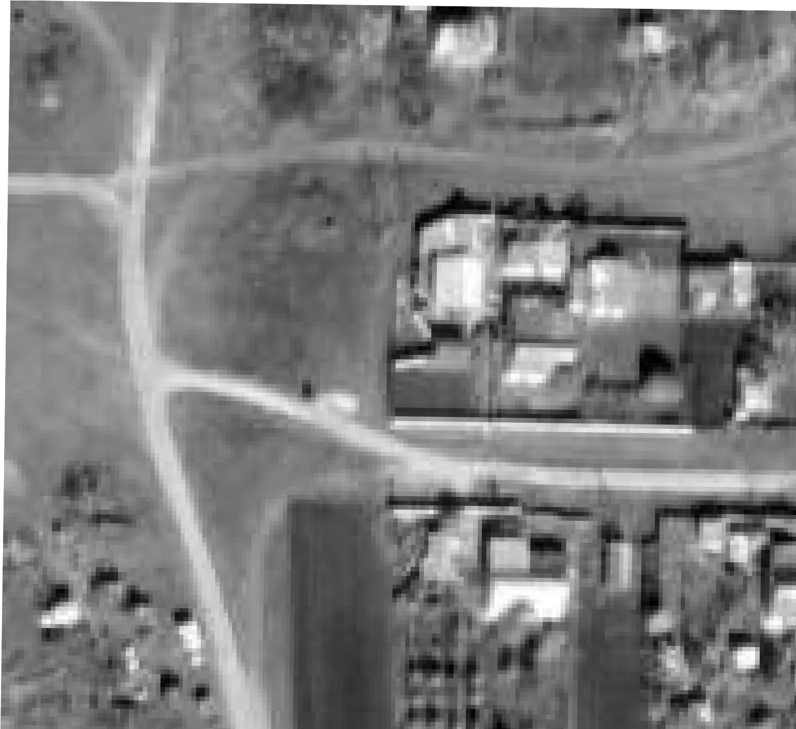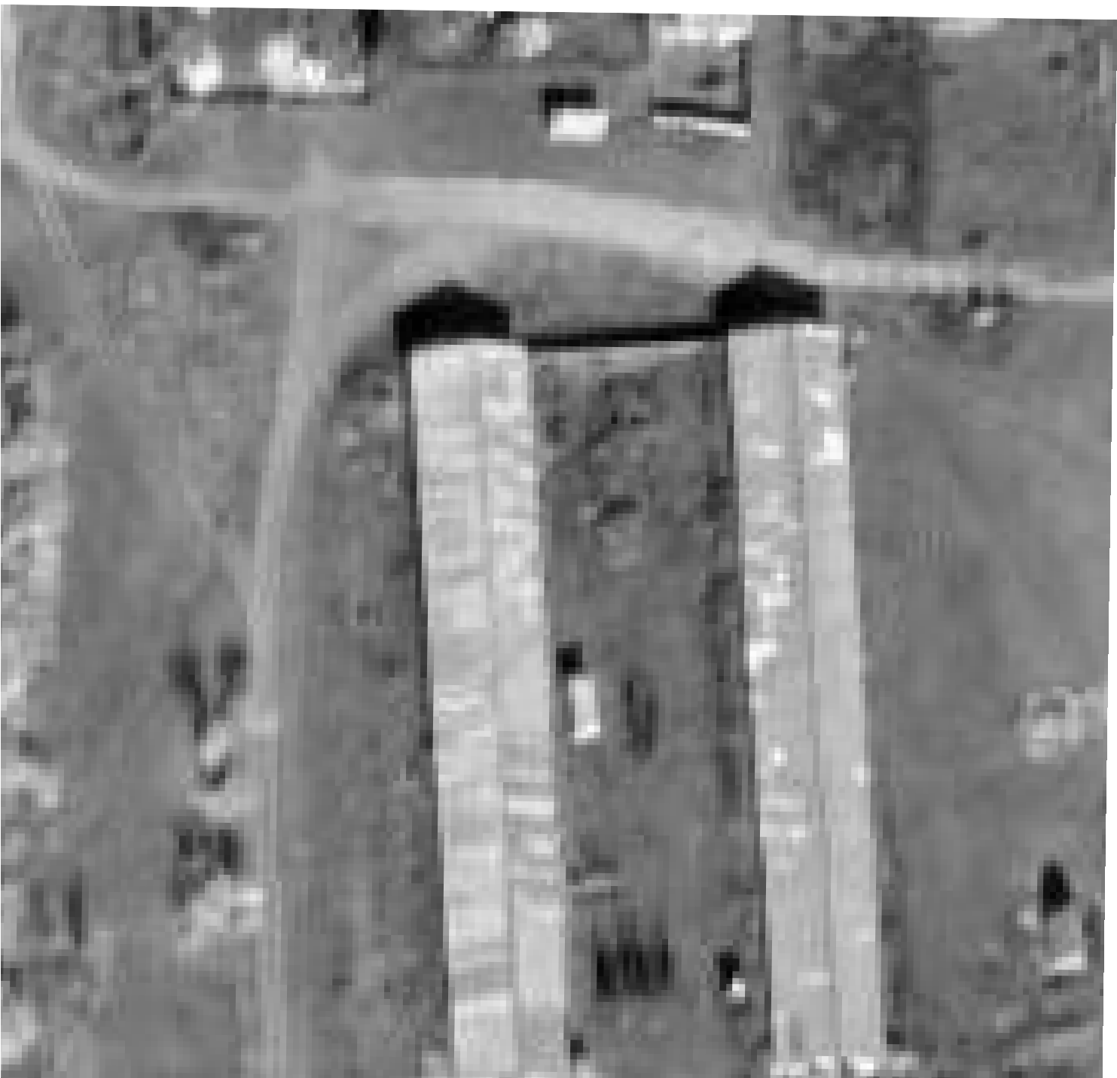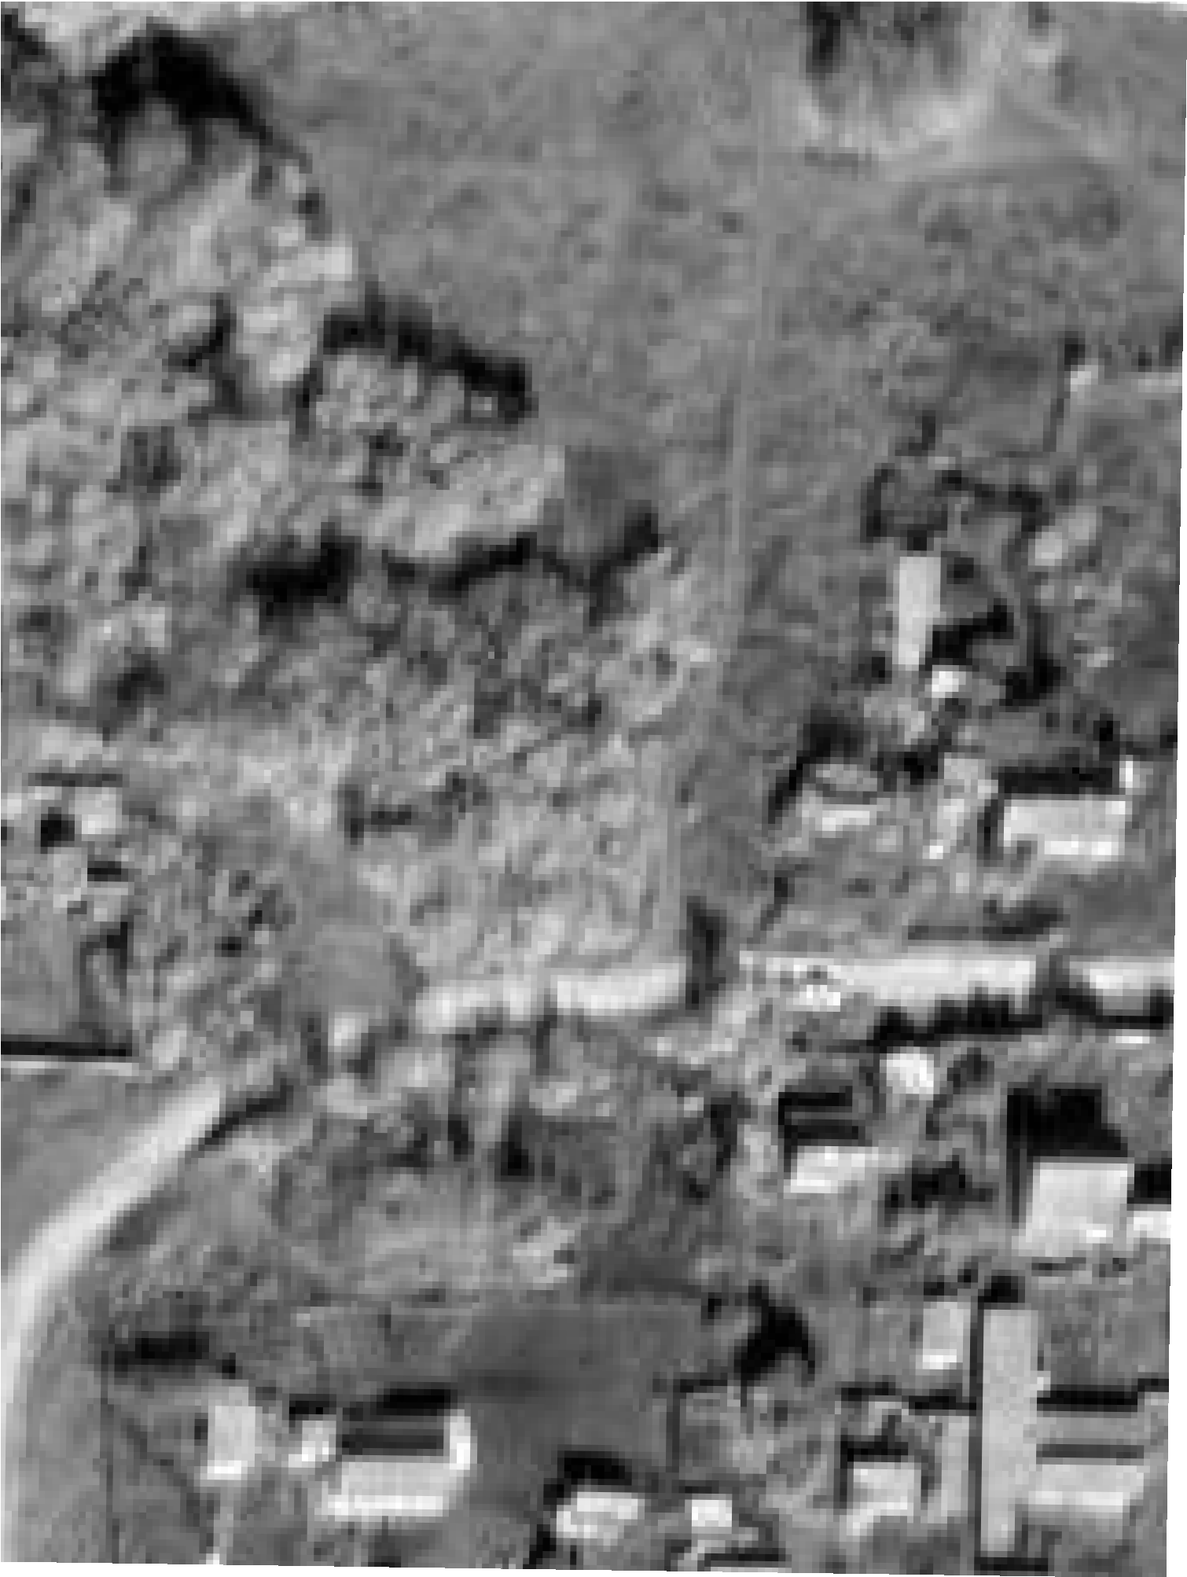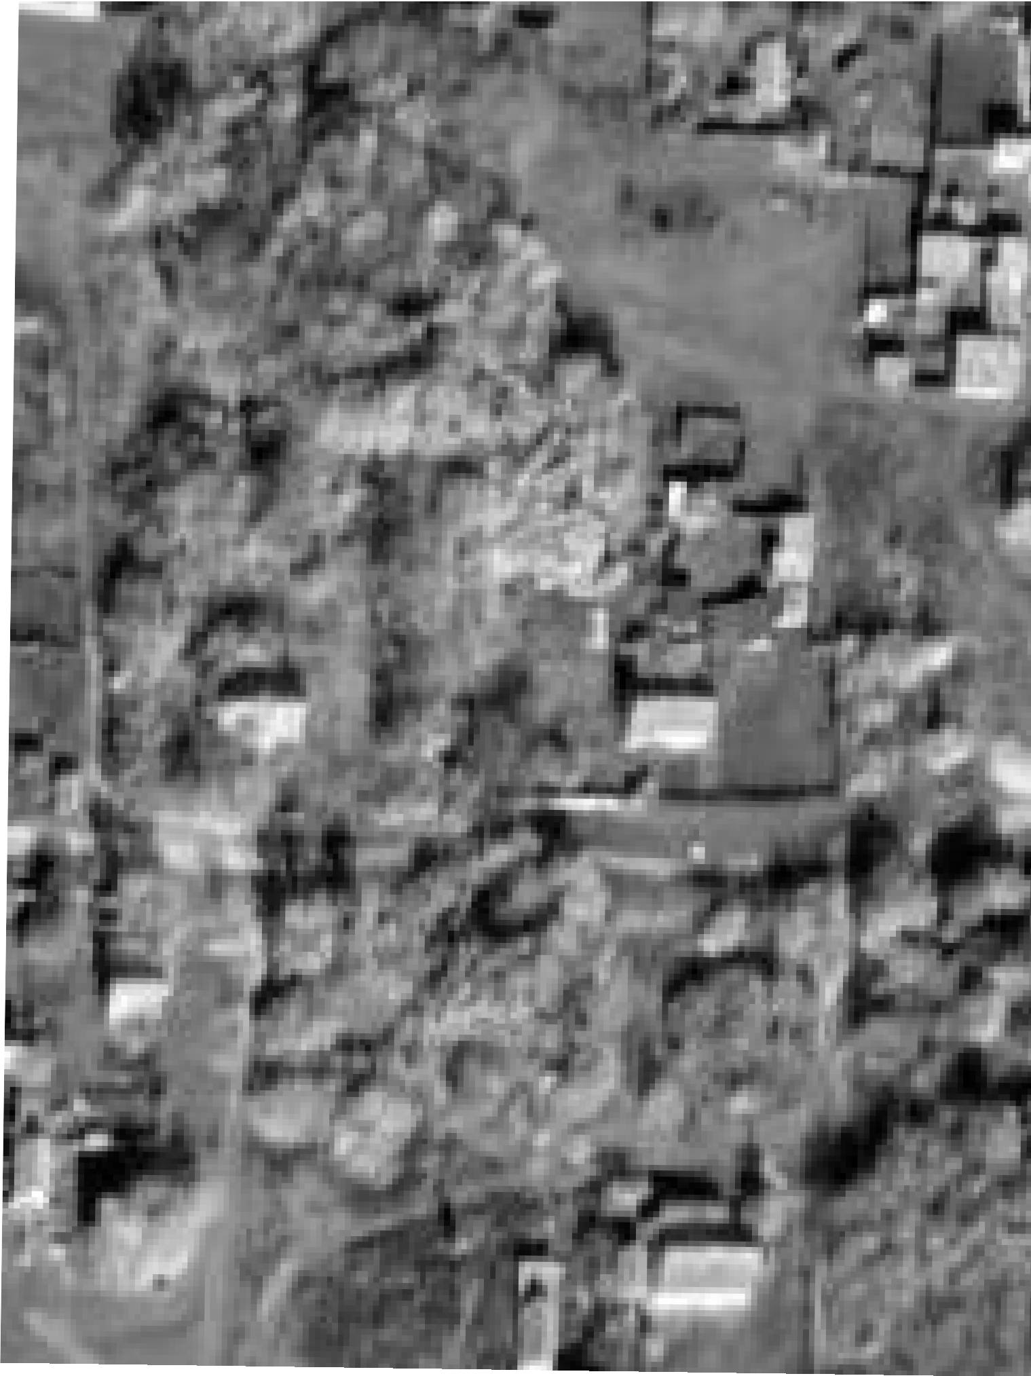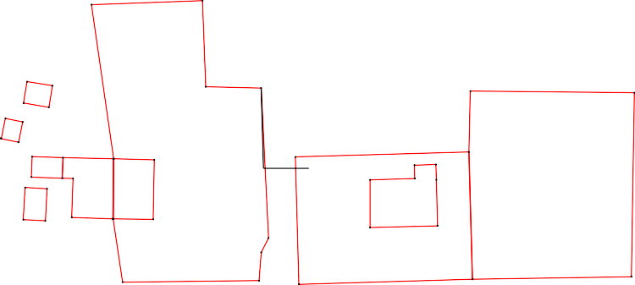

н54У н53У

### Масштаб 1:1 000

**Условные обозначения:**

* Граница кадастрового квартала
* 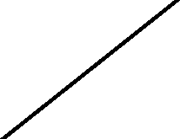Существующая часть границы, имеющиеся в ЕГРН сведения о которой достаточны для определения ее местоположения
* 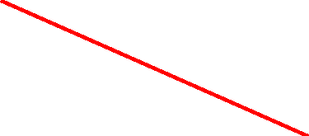Вновь образованная или уточненная часть границы земельного участка, объекта капитального строительства  - Обозначение уточняемого земельного участка, контура объекта капитального строительства
* Новая характерная точка границы уточняемого земельного участка

**Схема геодезических построений**

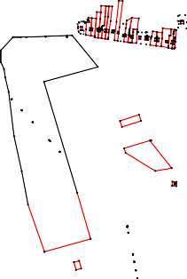

**:060206:20**

**:060:200620:21002:7 :060202:1**

**:060102:208**

**:060206:18**

**:060102:168 :060102:169::06001602:0392206:10**

**:060:200620:2802:9 :060201:11**

**:060102:204**

**:060202:16**

**:060202:11**

**:060102:211 :060102:436**

**:060102:435 :060202:20:060102:157:060102:379 :060202:12**

**:060102:94**

**Червона Гайка**

**:060201:1**

**Вырез 4 из 7**

**Вырез 2 из 7**

**:060102:481**

**:060102:482**

**:060102:483**

**:060102:206 :0602:0026:042:0620:20:066::60620:0266020:02:2142:14**

**:060208:8**

**:060102:485**

**:060102:314 :060102:152 :060102:428**

**:060102:487**

**:060208:7 :060208:12:060208:13**

**:060102:431**

**:06020:08602:082:10:060208:4:060208:6**

**:060102:213 :060102:316 :060102:155**

**:060208:9**

**:060102:264**

**:060102:165 :060220:11**

**:060220:5**

**:060102:388**

**:060215:6:060220:15**

**Вырез 5 из 7**

**:060:202600:2915:5 :060216:2**

**:060220:14 :060216:9**

**:060216:1**

**:060102:191 :060102:360:060215:17 :060102:466 :060102:298:060102:75 :060102:76 :060102:361 :060102:414**

**:060220:18 :060215:12**

**:060220:19 :060215:11**

**:060102:362 :060102:136**

**:060102:331**

**:060220:10**

**Вырез 7 из 7**

**:060102:412**

**:060102:304 :060102:187**

**:060214:5:06:0062022244::1155 :060231:129**

**Вырез 1 из 1:0602Вы2рез41 из:113**

**:060102:57**

**:060220:16**

**:060102:449:060220:13**

**:060220:12**

**:060220:8**

**:060201:7**

**Вырез 6 из 7**

**:060201:16**

**Вырез 1 из 7**

**:060201:14**

**Суровка**

**Вырез 3 из 7**

**:060201:6**

**:0602**:060**0**201:**1**15 **:13**

ВырезВырез3 2изиз4 4

Вырез 1 из 4

Вырез 4 из 4

Вырез 1 из 4

Вырез 2 из 4

**:060201:5**

Вырез 4 из 4

ВырезВырез 31 изиз41

**:060244:6**

**:060244:218:060244::201690244:217**

**Сергиевка**

### Условные обозначения:

- Пункт ГГС